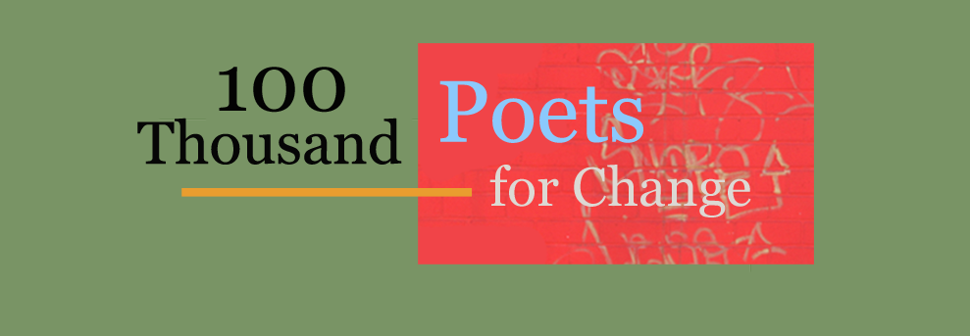
Stotisíc básnikov pre ZMENU
Celosvetové podujatie – 24. September 2011
Básnici po celom svete plánujú podujatia na oslavu poézie a podporu spoločenskej a politickej zmeny. Podujatia budú prebiehať v rôznych kútoch sveta počas 24. septembra.
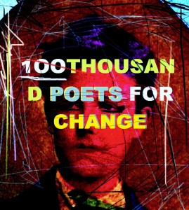
Doposiaľ sa do akcie zapojilo 128 svetových miest a 180 miest reprezentujúcich 45 štátov USA. Túto globálnu iniciatívu podporia prostredníctvom básnických čítaní, politických demonštrácií, komunitných stretnutí, zhromaždení a ďalších spoločenských podujatí.
Je na zozname aj Vaše mesto, región, krajina?
Chcete sa zúčastniť na podujatí?
Chcete zorganizovať podujatie vo Vašom okolí?

Pre bližšie informácie navštívte našu stránku
100 Thousand Poets for Change:
www.bigbridge.org/100thousandpoetsforchange
(denne obnovujeme zoznam zapojených krajín a miest)
V prípade záujmu zorganizovať podujatie vo Vašom meste, napíšte nám na: walterblue@bigbridge.org

Pridajte sa k nám!

